
DELEGUES DU PERSONNEL

Les élus FORCE OUVRIERE aux postes de délégués du personnel vous représentent auprès de votre hiérarchie et interviennent lors de conflits au magasin, ils sont aussi en mesure de vous apporter des conseils et de l'aide si vous avez de simples questions comme des ennuis plus graves.

Si vous avez des questions, n'hésitez pas à venir nous rencontrer ou bien consultez de façon entièrement anonyme notre forum http://fopau.forumactif.info .

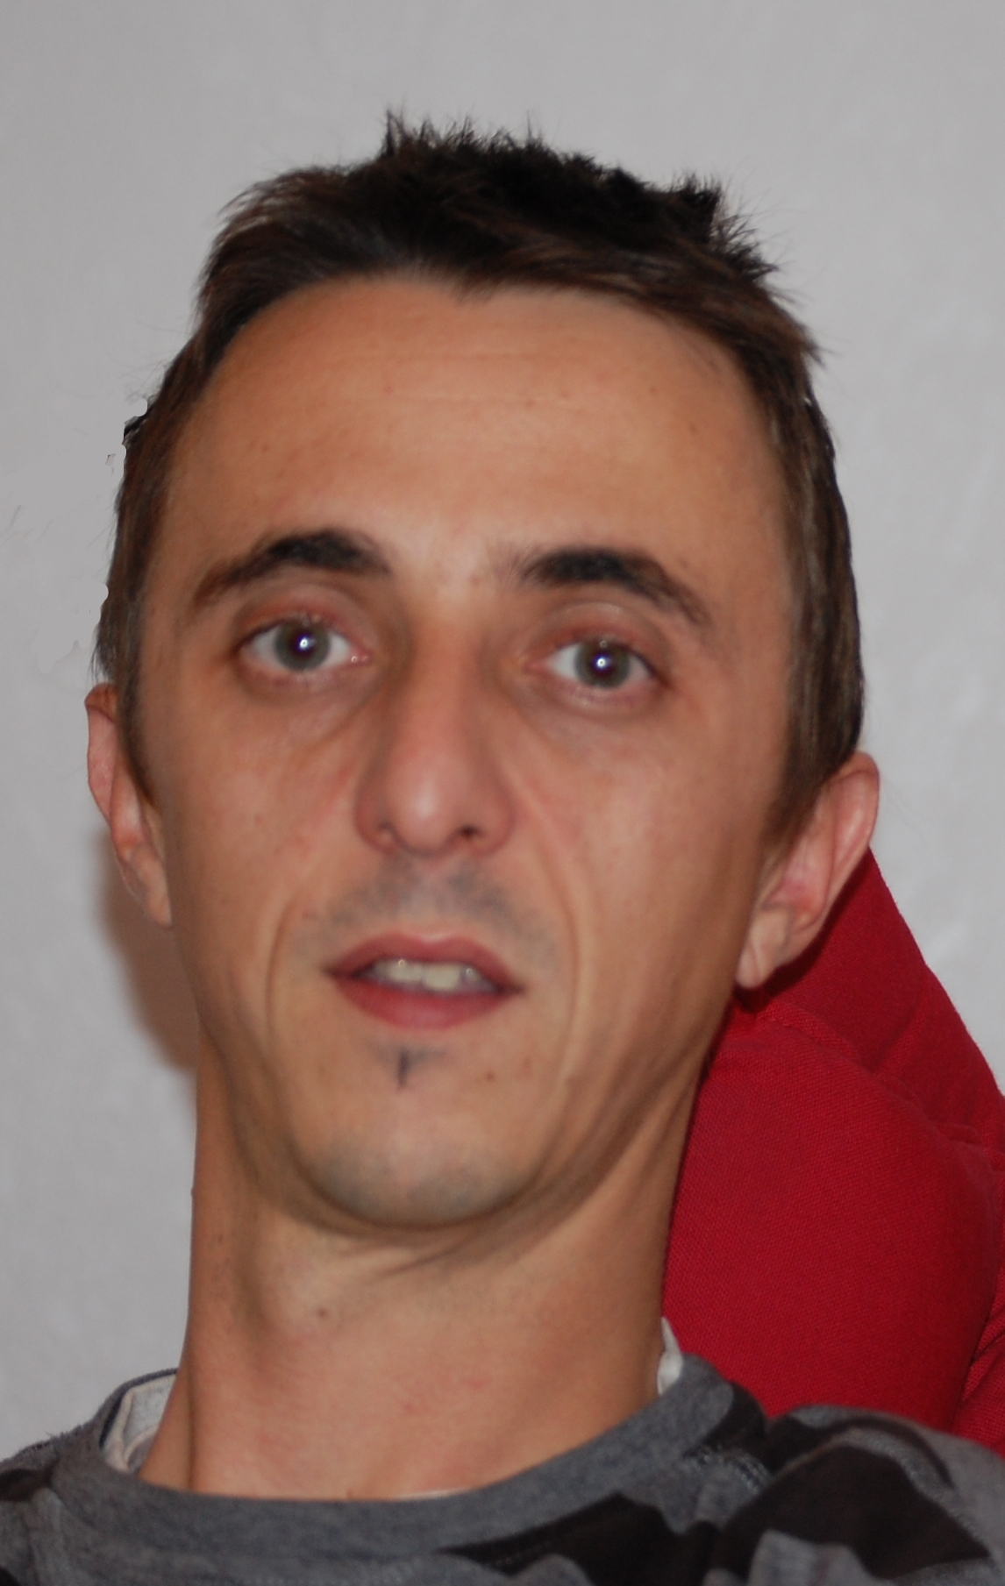
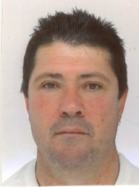
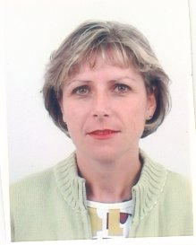
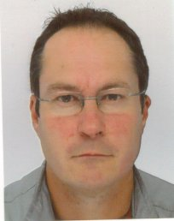
LES TITULAIRES:

GRITT Jean jacques ROUZIERES Cédric CAZENAVE Rose ESTEBE Gérard

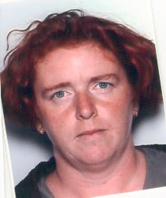
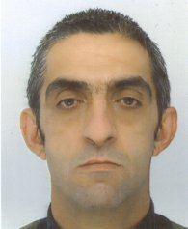
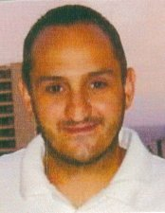
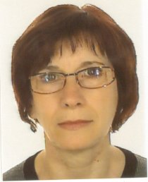
LES SUPPLEANTS:

POIRIER Morgane BALOUP Frédéric SORO Pascal DUFOUR Marie Jo

COMITE D’ENTREPRISE

Les délégués FORCE OUVRIERE élus aux postes du comité d'entreprise sont là pour organiser les animations , assurer les permanences CE (tickets de cinéma, réductions culturelles, participations aux frais scolaires...) mais aussi vous représentent auprès de la direction et ont un avis consultatif lors des présentations des plans d'orientation de la direction nationale et régionale.

Si vous avez des questions, n'hésitez pas à venir nous rencontrer ou bien consultez de façon entièrement anonyme notre forum http://fopau.forumactif.info .

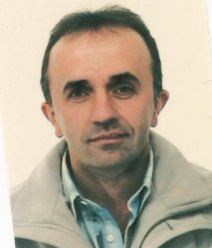
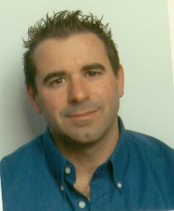
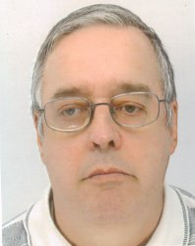
LES TITULAIRES :
SABLE Philippe FIGUEREDO jean BAZET polo

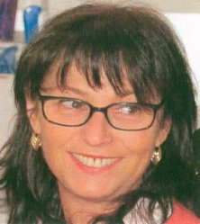
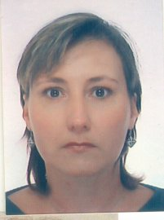
LES SUPPLEANTS:
LAGREZE Mireille ESTEBE gerard SABLE catherine

